天府简报
第一百三十五期
THE TIANFU COLLEGE OF SWUFE 二○一四年十月十七日

本期目录：
【学校记事】 2
我校学生参加2014年高教社杯全国大学生数学建模竞赛论文获奖 2
我校与温德姆酒店集团共建人才培养基地 3
我校雅典式教改项目荣获2013-2014年度教育部物流教改教研课题二等奖 4
四川省教育厅副厅长王康莅临我校调研教育信息化工作 5
【教研动态】 6
思想政治教学中心（专科）第二次教研中心会议记录 6
数学教学中心召开部门工作会议 7
【教务之窗】 7
【绵阳校区】民杰学习平台报名情况 7
【绵阳校区】第三批赴美国西来大学交换学习项目报名进行中 7
【绵阳校区】我校139名志愿者参加中国科技城科技博览会 8
【绵阳校区】收集教职工科研成果即将截止 8
【成都东区】10月上旬的教学检查 8
【成都东区】英语等级考试报名顺利结束 8
【成都东区】期初补考工作 9
【成都西区】我校2014届学位数据申报和注册工作结束 9
【成都西区】往届生暑期重修考试结束，毕业证、学位证补申请受理完成 9
【成都西区】我校2014届专升本录取工作结束 9
【成都西区】毕业生图像采集工作 10
【学生活动】 10
【绵阳校区】A区团总支、学生会素质拓展活动 10
【绵阳校区】守望麦田，传递爱心 10
【绵阳校区】知行苑青少年禁毒宣讲活动 11
【成都校区】补录迎新活动 12
【成都校区】心理班会前期答辩会 12
【成都校区】与老同乐 12
【成都校区】校园好声音 13
【成都校区】青春路上,你我相伴 13
【成都校区】艺术研究所12级多媒体设计与制作专业UI设计作品展 13
【成都校区】青春绳谊 14
【成都校区】假期实践报告分享大赛 14
【天府论坛】 15
【绵阳校区】品读《论语》，活在与孔子的精神对话当中 15
【绵阳校区】我国的矿产资源 19

【学校记事】

我校学生参加2014年高教社杯全国大学生数学建模竞赛论文获奖
近日，从2014年高教社杯全国大学生数学建模竞赛四川赛区组委会获悉，我校2012级本科生冯云，王瑞宇，徐誉月组成的参赛队获得本科组四川赛区三等奖，指导老师为孙维湖。
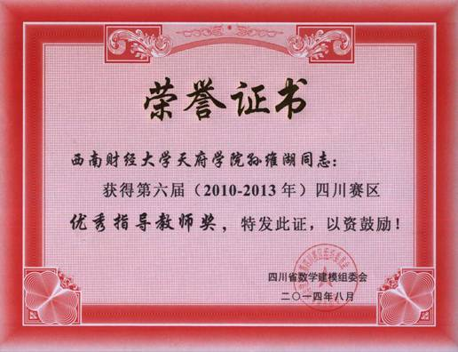
经全国大学生数学建模竞赛四川赛区组委会严格评审，我校孙维湖老师被评为第六届四川赛区优秀指导教师。
数学教学一中心以五项全国统一(全国统一竞赛时间，全国统一竞赛试题，全国统一竞赛规则，全国统一评阅要点，全国统一获奖证书格式)的CUMCM为抓手，有力的推动了学生课外科研活动的开展和创新能力的培养，同时也推动了我校数学科研水平的不断提高。

我校与温德姆酒店集团共建人才培养基地
2014年10月10日，天府学院与温德姆酒店集团人才培养基地校企合作签约暨授牌仪式在成都天之府温德姆至尊豪庭大酒店成功举行。我校黄纯国副校长、张之明校长助理、马常松校长助理，温德姆酒店总经理秦晓利女士、业主代表胡勇先生和财务总监刘丹女士共同莅临酒店参与仪式，我校参与活动的嘉宾还有研究与发展处处长苟兴才老师、旅游管理研究所所长岳培宇老师、旅游所冉燕老师和熊盛强老师。同时，我校2012级涉外旅游专业酒店实习生、2013级涉外旅游专业部分学生及酒店部分员工共同出席。
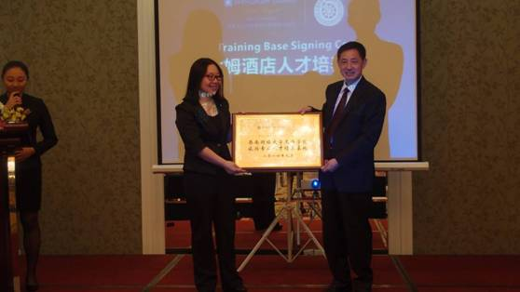
黄副校长和秦总经理为“西南财经大学天府学院旅游专业人才培养基地”（即“温德姆酒店人才培养基地”）共同揭牌并签约，双方领导就校企合作和人才培养进行了更为深入的交流。
我校旅游管理研究所于今年与酒店开启合作，目前有9位实习生在岗，人才培养基地正式挂牌后，将与酒店联合培养酒店管理专业人才。

我校雅典式教改项目荣获2013-2014年度教育部物流教改教研课题二等奖
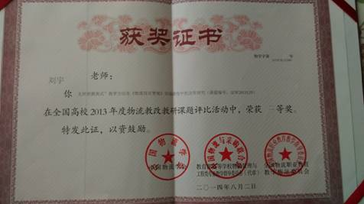
我校物流管理研究所刘宇老师主持，张潇丹、孙艳艳等老师参与的雅典教改项目《“雅典式”教学方法在物流项目管理双语课程中的应用研究》（项目编号：JZW2013129）荣获全国高校2013-2014年度教育部物流教改教研课题二等奖。

四川省教育厅副厅长王康莅临我校调研教育信息化工作
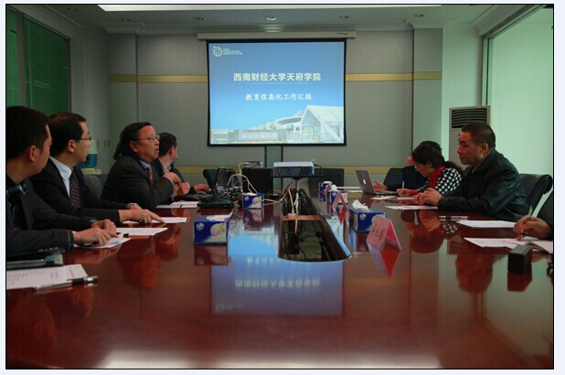
2014年10月15日13：30，四川省教育厅副厅长王康，高等教育处处长杨亚培，教育信息化推进办公室主任李兆鸿以及成都师范学校副校长任迎虹、成都师范学校教育信息化推进办公室主任周鑫燚一行领导莅临我校绵阳校区调研教育信息化建设工作。座谈会在济民楼三楼会议室举行，我校出席座谈会的领导有校长蒲果泉，副校长黄纯国，校长助理吕峻闽，校长助理袁勋，校长助理隋国辉，学校办公室副主任李锐，现代技术中心副主任吴希敏，现代技术中心教师邱伟。
首先，蒲校长致欢迎辞，对教育厅一行领导的到来表示了热烈的欢迎，同时对我校的办学理念与教育信息化建设做了基本介绍，黄副校长就我校信息化建设与教学管理、学生管理、行政管理的结合作了总体汇报，让各位领导对我校信息化建设有了初步认识。
王康副厅长对我校信息化建设表示肯定，结合省教育厅对教育信息化的重视，提出了以下两个重点，也是本次座谈会讨论的重点内容，一是信息化技术与教育的结合，二是教育信息化的管理。
结合王康副厅长的两个问题，我校校长助理袁勋、吕峻闽、隋国辉和邱伟老师分别作了专项报告。
校长助理袁勋主要汇报信息化在行政管理中的应用情况和成果，并现场演示了运用OA协同办公系统处理校内各类事务，校长助理吕峻闽主要汇报信息化在教育教学中的应用，即“基于MOOC的混合式教学”的探索与发展，邱伟老师对我校正在使用的MOOC平台进行了展示。校长助理隋国辉主要汇报信息化在学生管理中的应用情况和成果，现场演示了我校自主开放的“天府校讯通”软件。
在听取汇报之后，王康副厅长对我校的教育信息化表示高度的肯定。同时，王副厅长也向我们提出了几点意见和建议，一是要继续加强学习，进一步领会和贯彻教育部对加强教育信息化建设的相关政策和文件；二是要继续加大信息化在教育教学和各项管理工作中的推进力度；三是要进一步加强研发力度，将信息化建设中的经验和成果进行总结提炼，要做出特色、提升水平；四是要进一步加强数据挖掘和资源整合，打通校内各管理系统，建立“大数据”中心，推动校园实现全面信息化。
对于王副厅长提出的宝贵意见，我校领导表示将认真贯彻落实，并继续加大力度、深度、广度来推动信息化在整个学校中的运用。

【教研动态】

思想政治教学中心（专科）第二次教研中心会议记录
思想政治教学中心（专科）召开了本学期第二次会议，会议主题围绕《思想道德修养与法律基础》与《形势与政策》两门课程前三周的教学工作总结、《思想道德修养与法律基础》课程这学期相关工作的部署及注意事项、《形势与政策》课程这学期相关工作的部署及注意事项三方面。
最后，曹敏主任对于此次会议作了总结，强调平时老师之间要加强交流和沟通，经常分享教学经验，相互学习与借鉴，共同进步；对于第二课堂的开展，希望两位新老师在国庆先做准备，搜集相关资料，提出新的想法。

数学教学中心召开部门工作会议
2014年10月15日晚，数学教学中心全体老师在B5-2召开部门工作会议。会议有两项主要议题，一是讨论第一届课堂教学大赛安排事宜，二是动员学习《习总书记系列重要讲话读本》。
数学二中心张现强老师介绍了本次课堂教学大赛具体进程安排。数学一中心王国政主任就本次大赛做了动员，通过老师提议，大家推选方式，选出了数学组的内部评委分别是王国政、张现强、张高勋、范爱华四位老师。
本次会议第二个主题是动员学习《习总书记系列重要讲话读本》。会前张现强老师已经把学习材料整理通过公文发给大家。要求大家结合近期教育部发布的《关于建立健全高校师德建设长效机制的意见》先进行自主学习，尤其是党员、干部老师要发挥模范带头作用。

【教务之窗】

【绵阳校区】民杰学习平台报名情况
民杰学习平台已经开通，学习时间自即日起至11月16日24：00，为期六周。截止至10月16日，民杰学习平台（文化素质累课程）报名人数为4668人，民杰学习平台（任意选修类课程）报名人数为3649人，共计8317人次。

【绵阳校区】第三批赴美国西来大学交换学习项目报名进行中
我校第二批赴美国西来大学学计划于11月8日成行，在美学习时间共计40天，已有76名同学在网上报名，近50名同学正在办理各项手续。鉴于赴美同学对该项目的积极反馈，第三批计划于2015年1月初出行，于春节前返回，在美学习时间共计40天，报名时间自即日起至2014年11月12日（星期三）12:00前。本批次项目费用及时长均与第二批一致，全院在校学生均可报名参与。

【绵阳校区】我校139名志愿者参加中国科技城科技博览会
由科技部、国务院国资委、国防科工局、四川省人民政府共同主办的第二届“2014中国科技城科技博览会”将于10月14日星期二至10月18日星期六在四川省绵阳市盛大开幕，本届科博会以“创新驱动、军民融合、开放合作”为主题，博览会期间，我校将共有139名学生作为大会志愿者，代表我校参加此次科技博览会，展示我校形象与风采。

【绵阳校区】收集教职工科研成果即将截止
我校自2013年5月1日起，即开始收集由我校教职员工所获得的国家级、省级、市级奖励的课题，学术著作，专利技术，SCI、SSCI、EI收录或检索的专业论文、CSCD来源期刊中的核心库期刊或CSSCI收录期刊上发表的专业论文等科研成果，本次科研成果收集将于2014年10月30日截止，所有科研成果将在全院公示征求异议。

【成都东区】10月上旬的教学检查
10月上旬成都东区教务处针对各学科教师进行了教学常规检查。经过检查，成都东区的教师们上课的时候精神饱满、教学风气良好，丝毫没有应为大假刚结束的关系出现教学怠慢的情况。

【成都东区】英语等级考试报名顺利结束
全国大学英语四、六级将于2014年12月中旬展开，报名工作定在2014年9月20日-2014年10月6日。报名工作目前已顺利结束，经统计，本次成都东区英语四级报名人数为2884人，英语六级报名人数为1023人。

【成都东区】期初补考工作
本学期的期初学生补考工作目前已经全部结束，就学生参加补考的情况来看，还是有部分应该参加补考的学生并没有按时到场参加补考。目前补考分数的录入工作正在进行中。

【成都西区】我校2014届学位数据申报和注册工作结束
9月底，教务处向四川省教育厅网络平报送平台报了送3089名本科毕业生的学位数据信息及总名单，并提交了相关信息材料的纸质版。截至目前，2014届本科毕业生的学位数据申报和注册工作已全部结束。

【成都西区】往届生暑期重修考试结束，毕业证、学位证补申请受理完成
教务处关于往届生重新学习以及考试的工作已经顺利结束。目前已经受理学生毕业证和学位证的补申请，本次补申请毕业证的本、专科往届生为234人，其中172人审核通过，申请学位证的64位同学审核通过。教务处根据学校相关规定，严格初审学生学位授予条件是否符合学校的毕业相关要求，并请各院领导对毕业证书和学位证书进行审核，审核和证书的制作正在进行中。

【成都西区】我校2014届专升本录取工作结束
2014年专升本学生录取和注册工作已经全部结束。今年专升本严格按照教育厅所给正录和补录计划，最终录取学生总计128名，是我校专科应届毕业生总人数的2220人，专升本占总人数比例5.7%。录取学生的相关信息及材料已经通过教育厅的网上专升本报送平台报送，目前已全部注册通过。有部分学生因升本专业对接出现注册问题，在学校领导的关心和帮助下，最终顺利完成注册，使专升本录取和注册工作圆满结束。

【成都西区】毕业生图像采集工作
教务处对2011级本科、2012级专科毕业生的图像信息采集已于十月底结束，本次参加2015届毕业图像采集的学生共8516人。本次图像采集持续约两周，在教务处的管理与监督下有序进行，期间出现的采集系统错位等问题也得到了及时处理，保障了图像采集数据的准确性。

【学生活动】

【绵阳校区】A区团总支、学生会素质拓展活动

2014年10月4日上午10点，由A区外联部和A区文艺部共同组织开展的A区团总支、学生会全体素质拓展活动在足球场成功进行。

本次素质拓展的活动分为四个环节,依次分别为游戏环节、惩罚环节、生日环节、活动总结。游戏环节为小组得分制，以最后的得分为惩罚环节的依据，分数列于前3名的小组将得到奖励，最后3名小组也将得到相应的惩罚。

本次素质拓展活动的目的是让干事们增强团体协作能力和团队凝聚力，同时也让新加入的干事们更快地融入到这个集体中。

【绵阳校区】守望麦田，传递爱心
2014年10月6日中午一点十分，D区外联部在C8楼下举行了十月麦田公益活动的工作开展例会。
D区外联部部长杨宇主持这次例会。在简单的总结了九月新干事的工作之后,迅速地展开了对十月工作的分配。在十月份D区外联部将协助D区科技实践部开展院级麦田公益活动。在10月6日晚上D区外联部结束了本次公益活动的志愿者招募工作。希望通过参加此次志愿者活动让同学们了解认识到中国那些在温饱线上挣扎的人们的生活，并且让大家充分认识到做爱心公益的重要性，同时也是为了更多帮助那些在偏远山区急切需要援助的小学生们。最后也是为了给同学们提供更多的机会，去了解爱心公益活动的内涵。
本次活动极大考验了D区外联部所有干事的工作能力，大家对举办此次活动的热情和工作态度值得学习和鼓励。

【绵阳校区】知行苑青少年禁毒宣讲活动
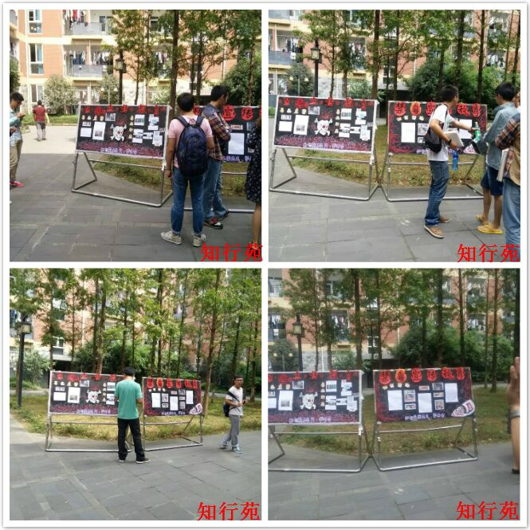
2014年9月25日早上7:30，由知行苑团总支、学生会举办的青少年禁毒宣讲活动在知行苑C9、C10楼栋下召开。本次活动的主要参加者是知行苑团总支、学生会全体成员。开展知行苑青少年禁毒、防毒宣传活动的目的在于让知行苑全体同学深刻地认识到毒品对社会、自身的严重危害性，有效禁止新吸毒人员滋生，有效巩固无毒校园和毒品预防教育示范学校创建成果。
本次青少年禁毒宣讲活动希望能引起大家的深刻反思，使同学们深刻了解毒品的危害年的健康成长，增强知行苑团总支、学生会全体成员的凝聚力，也将更好地推进整个知行苑性，切实保障青少团总支、学生会的发展。

【成都校区】补录迎新活动
十月五日，东区学生干部再次开展了迎新活动。这次主要针对的是补录新生，为了更好地服务大一补录新生，院团委共有数十名老师，和许多学生干部来参与此次的迎新活动。此次迎接补录的新生有将近三百多名。迎新工作开展至十月五日下午4点圆满结束。我校院团委学生会于十月四日下午3点到达学校，开始在学校设立了新生接待咨询点，并安排相关人员和学生干部的值班工作，并且为迎新学生挂横幅，搭帐篷，为新生提供新生报到注册等相关方面的咨询。 我校院团委今年的迎新工作进行的有条不紊，顺利完成学校交给的工作任务，充满温馨与友爱，相信同学展现了我们西南财经大学天府学院和谐美好的风貌。

【成都校区】心理班会前期答辩会
2014年10月7日11:45，大一的同学们进行了心理班会前期答辩会。各片区的学生代表在140进行并在8日241进行了心理策划书前期答辩会，两位心理老师为后面为期2周的心理班会做出答辩。
7日1点左右，大一各片区的学生代表在讲台为自己的策划书的大致心理班会内容做出讲解，听讲解的两位老师都认真的提问并解答存在的问题与需要提升的地方，10月7日1:45大一各片区结束心理班会前期答辩会。于8日12:30大二的同学们进行了签到与答辩。
同学们在此次的心理班会的前期答辩会得到了许多的宝贵意见，相信能够在未来的三周内能够更好的举办心理班会，也让同学们明白了心理班会的举办并不是联谊，也不是娱乐活动而是让同学们在心理班会中改变现状，弄够从中得到“蜕变”，并让干事们与同学们都得到锻炼逐步走向成熟稳重。
相信大家一定能够像这次的心理班会主题一样的“完美蜕变，重获新生”。

【成都校区】与老同乐
由西南财经大学天府学院老年服务与管理专业举办的“食之开心”活动于6日早上9点30分在遐龄居颐养生态园正式展开。活动在一段富有激情与活力的“最炫民族风”开场舞中拉开了序幕。接着由主持人简单介绍完活动主题后便进入击鼓传花互动游戏环节。接到花的每一个老人都主动唱起了自己记忆深处最喜欢的老歌，歌声飘荡在四周，每个老人脸上都洋溢着幸福的笑容。
这些感动的瞬间也将成为我们人生里弥足珍贵的回忆。

【成都校区】校园好声音
为了营造大学生积极奋发的氛围，西南财经大学天府学院成都东校区团委院学生会举办“校园好声音”比赛活动。青春者，人生之玉，人生之春，人生之华也。音乐兮，灵魂之心，灵魂之泠，灵魂之舞也。一曲百转千回的音乐，一首动人心炫的歌曲，恰如花美眷，似静水流深。或许，别人会嘲笑、会讽刺、会轻视自己。但，那又怎样？纵使别人会嘲笑，这也挡不住同学们参赛的热情。纵使别人会猜疑，这也挡不住大家为校争光的决心。同学们都在为学校代言，为自己代言。这是一场校园的盛宴，这是一次涅磐重生的机会。一曲绽放一追寻，一歌焕发一校园。

【成都校区】青春路上,你我相伴
踏着青春的脚步，怀着对未来的希望，2014年10月5日，2014级的最后一批新生们来到了西南财经大学天府学院这座为梦想续航的学校。在这一天里，在校园里，我们看到了很多同学们和家长们所具备的美德与成长的元素，每一个人都在用自己的方式不断地成长、给予他人启发。
作为志愿者看到了家长对孩子的爱了。看着自己的孩子去报到，每一位家长的心中，必然都是五味陈杂的。这里面或许有对未来的向往，或许有对新环境的不安，亦或许有对亲人的不舍。

【成都校区】艺术研究所12级多媒体设计与制作专业UI设计作品展
七天国庆长假刚过，艺术研究所成都校区东区在10月7、8日举办了张程老师指导的12级多媒体设计与制作专业UI设计作品展。
在飞速发展的电子产品中，界面设计工作一点点的被重视起来。做界面设计的“美工”也随之被称之为“UI设计师”或“UI工程师”。其实软件界面设计就像工业产品中的工业造型设计一样，是产品的重要卖点。一个电子产品拥有美观的界面会给人带来舒适的视觉享受，拉近人与商品的距离，是建立在科学性之上的艺术设计。《多媒体设计与制作专业》根据市场需求，在新人才培养方案中增加了此方向课程，反映良好。
艺术研究所的老师结合专业特点，重视培养学生创新能力，重视专业技能实践应用，在人才培养过程中加强协作创新的教学模式，尝试一些新的教学方法，调动同学的兴趣和学习热情，在教学上取得了较好效果！这次UI设计作品展也是教学改革的成果体现。

【成都校区】青春绳谊
2014年10月8日，伴随着秋日的习习凉风和响亮整齐的加油声，由成都校区东区金石苑团总支、学生会体育部主办的院级活动“青春绳谊”在操场火热启动。
本次“青春绳谊”活动不但有众多大一新生积极参与，也吸引了许多大二的学生加入到扬绳的队伍中。这场考验个人身体素质、团队协作能力的比赛拉近了同学间的距离，增加了学生间的了解，使学生们以游戏、比赛的轻松方式投入到体育锻炼中，同时也为秋日的金石苑团学增添了一抹动感的色彩。比赛在大家的欢呼声中圆满结束，对参赛学生而言，这无疑是一次青春与活力激情碰撞、意志与体力完美结合的美好体验。

【成都校区】假期实践报告分享大赛
2014年10月8日晚上7点30分由金石苑团总支、学生会科技实践部于238教室举办了决赛。首先是由金石苑团总支、学生会指导老师苟小清老师上台致词，苟小清老师告诉大家学习与实践的重要性，强调了我们应该多参与实践，让自己成长，并对本次大会寄予了殷切的厚望，苟小清老师也希望同学们能在本次大赛中仔细聆听，吸取更多的经验，得到更多的体会。
虽然本次假期实践报告分享大赛已经结束，但实践的脚步永远不会停下。此时的我们，需要学习更多，并运用在以后的实践中，我们要在实践中为自己做正确的规划。要相信在不久的将来，我们会收获更美好的生活，定会绽放属于我们的光芒。

【天府论坛】

【绵阳校区】品读《论语》，活在与孔子的精神对话当中
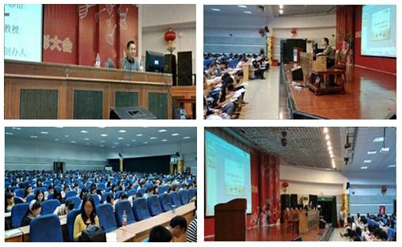
2014年9月23日晚七点三十分，学术报告厅迎来了一场滋养德行与智慧的润雨。本次学术报告，我校荣幸地邀请到了曲阜师范大学文学校教授、硕士研究生导师、《现代语文》月刊主创办人——崔茂新教授，他将以“啜饮圣曲醴泉，涵养君子人格”为主题，《论语》新感悟为核心为同学们带来精彩的讲座。
崔教授在开篇时提出了一个问题——教育的内涵。无论是读小学，初中，高中，大学，还是研究生，甚至是读博士，这都是一个读书的过程。而读书的过程就是接受教育的过程，同样，接受教育的过程亦是读书的过程。崔教授讲道，教育的最后成果，不是一纸文凭，不是一个学位，而是一个正确的人格的形成。学习的最高境界，不在于学术研究有多么深刻，学术论文发表有多少，而是心灵与生命的成长。也正是从这个意义上来说，我们读《论语》的意义是让我们的心灵得以净化，精神得以升华。
一、说同一种汉语，读同一部《论语》
崔教授告诉同学们，读书，是在有书可读的情况下。而从现在的阅读市场来看，能够读的书很多，但是值得去读的书却不多。就中国人而言，最古老最好的书便是《论语》，没有之一。在中国先秦，儒家思想是最先发展起来的，所以说《论语》是中国最古老的书，这是没有争议的。其二，读书，是要读具有生命含量的书。众所周知，孔子与《论语》密不可分，但《论语》并非孔子所著，这是一个非常奇特的现象。然而，《论语》却体现了孔子均衡的人生境界，哲学地活着，理智而美好地活着，而他所留下的美好印记，便经由他的学生通过对话的方式著成《论语》，使得《论语》将孔子生命的深度和境界清晰且毫无保留地表现出来。
崔教授说道，纵观中华文明历史，只有《论语》这一部书贯穿了中华文明的5000年。孔子，正是站在历史中枢的地位上，成为中华文化的集大成者。作为一介布衣平民，孔子超越了在他之前帝王精神文化，容纳了前2500年中华文明，而之后又开创了中华文化精神后2500年的精神学统。所以说《论语》是中华古典文化中最好的书，其原因就在于此。
而关于孔子对教学方面的思想，崔教授告诉同学们，孔子提倡的是“不言”之教。也就是说，孔子通过少说话，而通过生活行动之中，使学生感受到他的人格力量。崔教授在这里特别提出的是，只有人格才能影响人格的形成，一个好的人格对人生的影响是无法用三言两语描述出来的。而读《论语》，正是接触孔子人格力量最好的渠道，也是形成一个良好人格的最好的培养方式。
对于当下的中华精神文明的构建过程，崔教授表示，《论语》是具有明确指导作用的。就拿社会主义核心价值观中公民层面的，爱国、敬业、诚信、友善来说。于爱国，《论语》有云：士不可以不弘毅，任重而道远，仁以为己任；于敬业。《论语》有云：其为人也，发愤忘食，乐以忘忧，不知老之将至云尔；于诚信。《论语》有云：与朋友交，言而有信；于友善。《论语》也有云：人之将死，其言也善。可见《论语》对于当今中华民族精神文化的构造具有指导作用，也只有将孔子的精神作为当今中国精神建立的基础，把儒家文化作为当代文化的建立的根基，让中华儿女在说同一种汉语的同时，读同一部《论语》，才能使中华文化在现代文明的冲击之下屹立不倒。
二、终身解读《论语》，活在与孔子的心灵对话中
为什么要终身解读《论语》？崔教授告诉同学们，首先，“书”与“书”是不一样的，有些书读一遍后就可以将之仍于一旁，而有些书，则需要细细品读其内涵，含英咀华，体味它内在的精神涵养，显然《论语》是属于后者。一个读书人，不能花一生的时间去研读一本好书，那么它就算不上是一个真正的读书人。并且，就算有的人用终身去解读《论语》，或许也不可能将《论语》的精神理解透彻，每一次的重新阅读就是一次心灵的成长与进化，精神得以升华，开启全新的不同于以往的认知大门。
然而怎样去解读《论语》，让《论语》滋养自身的人格与智慧呢？崔教授微笑，正确的方法就是本次学术报告的主题：“啜饮圣典醴泉，涵养君子人格”。啜饮，不是牛饮，不是大口饮进，而是细嚼慢咽，慢慢的品读，细细的体味。接着，就是要怀有一种敬仰的态度去学习，去解读《论语》的精神，孔子为先贤圣人，本应就值得人去尊重，去敬仰。而且，就“尊重”本身而言，崔教授说道，学会去尊重他人，本身的人格也将得以升华。每个人的《论语》都是不一样的，崔教授颇有心得地开口，他人所讲述的《论语》，是经过他人思想加工后的成品，已经失去生命最初那种强有力的跳动的脉搏，这样的 “孔子”无法清晰、长久地保留在我们的脑海中。所以只有自己从源头取得的才是最为甘甜和清冽的醴泉。
“读孔子，开创生命的新纪元。人生不能一日即百年，百年即一日，不能在浑浑噩噩当中度过，所以每日读一回经典是很有必要的。只有在发现人生与经典发生一场偶合的那个刹那间，自己的人生才会有一种豁然开朗，柳暗花明的感觉。”这是崔教授的心得，也是崔教授想要与同学们分享的人生体验。
《论语》中颜渊曾说：仰之弥高，钻之弥坚。崔教授劝诫同学们，要有一种敬仰的情怀。因为不去敬仰孔子，便不知孔子精神的高尚；不去钻研《论语》，便不知孔子思想的深刻。所以只有终身解读《论语》，活在与孔子的精神对话当中，才能使自己的人生变得越发的美丽，高尚，与众不同。
三、用心品《论语》，感悟君子人格的生命情怀
崔教授对君子人格有一种独特的情怀，他告诉同学们，不是简单地具有一些优秀的品质便可以成为孔子心中的“君子”。君子有着同样的一种追求，一种情怀。这种情怀可以用《论语》当中的三个“志于”来说，也就是志于道，志于学，志于仁。
崔教授为同学们一一解释道：首先是志于道，孔子说，朝闻道，夕死可矣。所以孔子眼中君子的生命情怀就是终生求道的过程。而联系实际，就是能够恰当的处理好生命活动中所面对的种种事情，真切的志于道，在生命中探索求道的过程。
第二是志于学。志于学，可以让人保持生命谦卑和细心好学的品质。君子人格在《论语》中体现的最为深刻的就是终身向学的精神。君子人格其实就是我们所说的孔颜人格，也就是学而不厌，终身向学。孔子弟子三千，贤人七十二，但唯独只有颜回在学习方面得到孔子的赞赏和肯定，显然，这与颜回勤奋刻苦好学的精神是分不开的。
第三是志于仁。爱人者人恒爱之，“仁”这个精神，是孔子将其作为最高的道德标准和境界，其余所提出的精神，都是为“仁”服务的。所以孔子会说：人而不仁，如礼何？人而不仁，如乐何？“己所不欲勿施于人”也是对“仁”很好的体现。“仁”同时也是生命成长的取向，比如一棵植物的种子，如果它没有仁，就算播种下去，灌溉施肥，细心呵护，也不可能生根发芽，开花结果。人也是一样，人的生命是否幸福美满，快乐充实，也需要“仁”的情怀给予正确的引导。崔教授字字珠玑，令同学们茅塞顿开。
最后，崔教授表示，这三者并不是单独存在的，它们是相辅相成的。只有将三者互相结合，让三者在人生的每一个阶段都占有重要的地位，才能不断地反省自己，循礼而行，形成君子人格的生命情怀。而这也是崔教授对同学们未来发展的一种警醒与希冀。
在同学们的沉默思索中，崔教授的讲座完美结束了。在让同学们对《论语》和孔子有了一种新的认知的同时，崔教授的一晚肺腑之言也为同学们指明了方向，只有拿出勇气，毅力和恒心，努力的学习和研读，才能在这个充满选择和诱惑的年代，真正去感受孔子的生活之道，并为之感悟自己的情怀、灵感、德行、智慧与大道。

【绵阳校区】我国的矿产资源
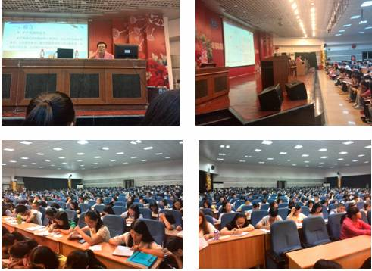
2014年10月6日晚7点30分，我校有幸邀请到成都理工大学教授、博士生导师钟辉教授为我们讲解有关我国矿产资源的知识。矿产资源是一个国家重工业发展的基础，除了关乎理工，经济发展，同时还与我们的日常生活息息相关，了解我国矿产资源的现状，不仅会对我国资源情况有更多的认识，也会对我们经济学的学习，将来步入就业岗位带来深层次的影响。因此，深入了解我国的矿产资源形势也就显得十分重要。
一、 中国矿产资源概括
（一）矿产资源的意义
矿产资源是自然资源的重要部分，是人类生存的必要条件，人类的发展史，就是资源的利用与争夺的历史。自使用工具以来，人类就开始使用矿产资源。古罗马、阿拉伯、蒙古帝国等的发展，都与矿产资源密不可分。而现在存在于中东、非洲、南海地区的争端也与资源的争夺有着密切的关系。因此，矿产资源与国家发展息息相关。
（二）矿产资源是支撑我国经济发展的命脉
目前我国GDP总量居世界第二，并在2010年已成为世界第一制造国，在经济发展的同时，我国的工业产品产量占到全球总产量的百分比占到半数，对资源的需求量极大，矿产资源已成为我国经济发展中极为重要的一个组成部分。
二、 矿产资源的分类
矿产资源主要分为固态矿、液态矿、气态矿三部分。其中固态矿又可分为金属矿产和非金属矿产，金属中包括黑色金属与有色金属；液态矿分为石油、盐湖及地下水；气态矿主要是天然气。这些资源都是非可再生资源，属于有限的资源。金属矿产又用作钢铁基本原料矿产，有色金属矿产，稀有金属矿产，分散金属矿产，放射性金属矿产，贵金属矿产等。非金属矿产可用作冶金辅助原料矿产，化工原料非金属矿产，特种非金属矿产等。
三、 工业中常见的主要矿产资源及分布
（一）铁矿资源
钟教授指出，钢铁工业是衡量一个国家工业发展水平的重要特性。在铁矿资源上，我国资源丰富，居世界第三，但我国贫矿多，优质铁矿少，导致实际价值大大减小。我国铁矿资源主要分布在华北、华南、西北内蒙、四川攀枝花地区。我国有几大钢铁生产基地，主要包括鞍本钢铁生产基地，京津唐钢铁生产基地，上海钢铁生产基地，攀钢生产基地，包头钢铁生产基地，马鞍山钢铁生产基地，武汉钢铁生产基地等。钟教授重点讲述了攀钢这一西部最大、中国重要的钢铁生产基地，每年有着极高的产量，满足了许多钢铁产业的需要。
（二）煤、石油、天然气
这三种资源我们都非常熟悉，但我们往往只知道它们作为燃料方面的用途，却忽视了它们也是重要的化工原料。例如煤炭资源在化工方面就可用于煤焦化、煤气化、煤液化等。煤炭资源在我国主要分布在中原地区的山西与河南，四川的川南地区，但由于含碳量高，因此优质煤较少。石油与天然气主要分布在新疆塔中，黑龙江大庆，辽宁辽河及山东胜利一带。钟教授特别指出，中国南海油气储藏量超过200亿吨，而且石油含硫低，石油层位于200-1000米，易于开采，还新发现了大量的“可燃冰”天然气水合物，仅这储量就足够我国全国使用50年。这也是目前南海争端异常严重的原因之一。
（三）有色金属及稀有金属
有色金属包括铜、铅、锌、锡、锑、铋、汞、钨、稀土等，目前主要分布在山东、江西、湖南、内蒙古、新疆、四川、云南等地。其中铜可做电力运输、电机制造、通讯电缆、印刷电路等，锌可用于镀锌、铜合金、锌基合金，铅可用在铅酸电池、焊锡膏、铅粉等方面。同时，钟教授还给同学们介绍了三大伴生矿的分布，它们分别是铁矿中伴生稀土的内蒙古白云鄂博，镍矿中伴生多种元素的甘肃金昌以及拥有钒钛磁铁矿的四川攀枝花。
（四）贵金属
贵金属顾名思义是较为珍贵的金属，它包括金、银、铂、钌、铑、钯、锇、铱等8种金属，贵金属有着极高的价值，这些金属大多数拥有美丽的色泽，对化学药品的抵抗力相当大，在一般条件下不易引起化学反应，可用于许多高新技术产业。贵金属在我国分布较广泛，但同时它们的价格也十分昂贵。
（五）盐湖卤水资源
盐湖卤水资源的分布主要在我国西北地区，特征是有用组分价值高，储量大。盐湖可用于生产氯化钾等的化工厂的加工，具有极高的开发价值。
四、 矿产资源的勘探与开采
提到矿产资源，就不得不提如何勘探开采矿产资源。对于石油和天然气的勘探方式主要是研究地质构造和通过三维地震判断，而开采工作就更加艰难。钟教授告诉同学们，他曾经亲临过塔中的开采现场，人们在高达60度的高温下工作，四周都是茫茫一片的沙漠，一眼根本望不到尽头。在这样的环境下，人们还是不辞辛劳的开采工作，来满足外界的需求。可见矿产开采不是一件轻易的事。同样，固体矿的勘探也不轻松，人们往往通过踏勘和钻探的方式来寻找。所以，如何找到更加好的勘探方法，仍然需要进一步探索。
五、 我国的优势矿产资源
之后，钟教授向同学们介绍了我国的优势矿产资源。其中包括稀土、钨矿、菱镁矿、钛矿、及非金属矿。稀土被称为“工业的维生素”。它的成分特殊，数量稀少，用处巨大，因为它所具有的特性，可用于军事、农业、石油化工、冶金工业等多种领域，具有非常高的价值；而钨矿提供的钨因其硬度高，熔点高，常用于制作高级精密的量器；钛具有高强度，抗腐蚀的优点，可用于制造航天材料和军工行业用品。钟教授告诉同学们，这些优势矿产是祖先留给我们的宝贵财富，并且它们的价值还在不断攀升，这是我们在资源中的优势所在。同时，我们学习经济的，还应多关注各大交易市场的动向，这些都是影响世界经济动荡的“晴雨表”。与我们的生活不无关系。
六、 目前我国矿产资源面临的形势
紧接下来，钟教授介绍了现在我国矿产资源所面临的严峻形势。首先是铁、锰、铜、锌、铅等主要矿产资源的严重不足，这意味这我们需要向外国大量进口这些资源，是一笔非常大的支出，而且像石油等产品依赖于国际关系的稳定与正常化，存在着较大的变数；其次，过度开发，资源浪费和环境污染严重也很大程度上限制了矿产资源的高效利用，像鄂尔多斯一类的城市就是过度开发所造成衰败的典型时例；再来，贫矿多，富矿少也是一个难以解决的难题，这需要我们更大程度的提高资源的利用率来缓解这一不足；然而资源综合利用率低，科技水平亟待提高仍是一个困扰我们的问题，目前我国的资源总回收率比发达国家低20％,2/3以上的矿山综合利用指数低于25％。所以我国矿产资源的严峻形势使得我们不得不加大对资源的关注。
在演讲的最后，钟教授语重心长的说道：“各位同学要从现在开始做起，知道资源的重要性，倡导经济的循环利用，还要重视科学技术的发展，只有这样，我们才能实现可持续发展，我们的生活，我们的未来才会充满光明。”

